 | РУКОВОДСТВО ПО ЭКСПЛУАТАЦИИ
VRG-500 | ВИБРОПЛИТА ДИЗЕЛЬНАЯ
 | 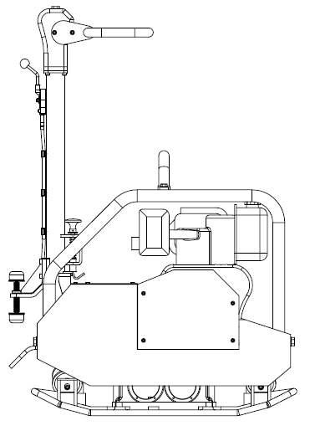
ВНИМАНИЕ! | НАРУШЕНИЕ ТЕХНИКИ БЕЗОПАСНОСТИ ВЕДЕТ К НЕСЧАСТНЫМ СЛУЧАЯМ, ТРАВМАМ И СОКРАЩАЕТ СРОК СЛУЖБЫ ОБОРУДОВАНИЯ

Уважаемый покупатель!
Спасибо за оказанное нам доверие и выбор для работ строительного оборудования Vektor.
◇ Пожалуйста, храните это руководство должным образом и внимательно прочитайте его перед началом эксплуатации;
◇ Запуск и обслуживание машины должен производить только квалифицированный персонал, изучивший Руководство;
◇ Вовремя производите техническое обслуживание, если обнаружена поврежденная часть, замените, чтобы избежать больших потерь или травм;
◇ Никакая из частей этого руководства не может быть скопирована без письменного согласия;
◇ Из-за непрерывного развития продукта, технические параметры или внешний вид могут быть изменены. Vektor оставляет за собой право вносить изменения без предупреждения.

Оглавление
Описание и технические характеристики 3
Описание и применение 3
Габаритные размеры 3
Технические параметры 3
Инструкции по технике безопасности 4
Транспортировка 4
Эксплуатация 5
Условия эксплуатации трамбовки: 5
Принцип работы: 6
Начало работы 6
Эксплуатация виброплиты 7
Техническое обслуживание 8
Неисправности и их устранение 10
Свидетельство о приемке 11
Гарантийные обязательства 11
Акт осмотра оборудования (станок для гибки арматуры) 11
Деталировка 13
ГАРАНТИЙНЫЙ ТАЛОН 21

Описание и технические характеристики

Описание и применение
Плита VPG-500C - машина с двухступенчатым демпфированием, что снижает вибрацию на ручке и обеспечивает более удобную работу. Эта функция позволяет двигаться плите вперед и назад благодаря моменту инерции без использования мускульной силы. Движение рукояткой вперед или назад включает гидравлическое управление. Вибрационная опорная пластина изготовлена из высокопрочного и износостойкого кованого чугуна. Электрический запуск двигателя, упрощает работу и делает ее более удобной.
Низкий центр тяжести, высокая стабильность вибраций, специальный крюк и отливки на корпусе сделаны чтобы облегчить процессы погрузки и перевозки оборудования.

Применение:
- Уплотнение края дорожного полотна шоссе, моста, водопроводной трубы и других компонентов засыпки;
- Уплотнение основания под трубы, дна траншеи и других узких зон;
- Уплотнение основания гравия, основания золы, асфальта и других поверхностей.

Габаритные размеры
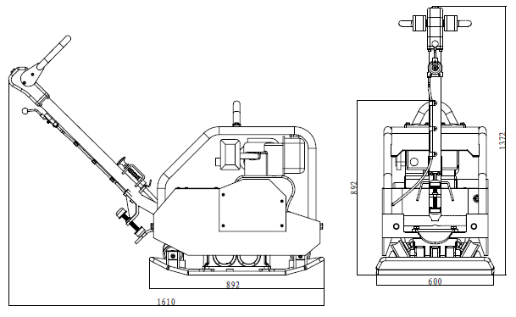

Технические параметры
Максимальная скорость вперед или назад  (зависит от грязи и окружающей среды): | до 22м / мин
Максимальная площадь уплотнения  (зависит от почвы): | 1025 м ² / ч
Передача мощности: | передается двигателем через центробежную муфту и V-образный ремень к виброузлу
Рабочая ширина подошвы: | 600 мм
Рабочий вес: | 446 кг
Возбуждающая сила: | 50КН
Частота: | 69ХЗ
Модель двигателя: | Дизельный двигатель 186F  (электрический стартер）
Класс моторного масла: | SAE10W-30 рекомендуется при обычных температурах－30
Объем смазочного масла: | 1.1 л
Объем топливного бака/ Расход топлива | 5.5 л / 1.1 л / ч
Максимальная выходная мощность: | 9,2 л. с.
Рабочая высота: | 853-1240 －мм

Инструкции по технике безопасности
Техника безопасности

Запрещается использовать данную машину во взрывоопасной среде, рядом с горючими материалами или в местах, где вентиляция не вытягивает выхлопные газы. Немедленно устраняйте утечки топлива.

5.1. К работе на виброплите допускаются лица, достигшие совершеннолетия, прошедшие инструктаж по охране труда и правилам пожарной безопасности с соответствующими записями в журнале инструктажа и ознакомленные с настоящим руководством по эксплуатации.
5.2. Запрещается запуск виброплиты:
- со снятыми или незакрученными крышками бензобака;
- со снятыми или отпущенными ограждениями;
- при наличии течи топлива, масла.
- без масла, или с минимальным уровнем.
5.3. Запрещается:
- заливать топливо в бензобак при работающем двигателе;
- заливать топливо в бензобак без использования воронки;
- допускать разлив топлива при его заливке в бензобак;
- заправка топлива в закрытом непроветриваемом помещении, на складе или в непосредственной близости от склада ГСМ;
- курение при заправке топлива, а также непосредственно от места
заправки.
5.4. Запрещается работа на неисправной виброплите до устранения неисправностей.
6.5. Виброплита относится к строительным машинам IV категории машин, не безопасных для здоровья, ее конструкция и параметры должны соответствовать требованиям ГОСТ 12.2.011-75.
6.6. Во время работы машины уровень шума может быть выше 89дБ. Пожалуйста, используйте средства защиты органов слуха.
6.7. Виброплита является вибрационной машиной, поэтому из условий безопасной работы оператора, вибрационные колебания на которого передаются через рукоятку, время непрерывной работы не должно
превышать:
- 240 мин. – при уплотнении грунта и других сыпучих материалов;
- 30 мин. – при уплотнении щебня, асфальтобетонных смесей, фундаментов, тротуарной плитки и других тяжелых смесей.

Проверка безопасности:
- Допускается эксплуатация машины только в исправном состоянии.
- Перед эксплуатацией и использованием проверьте защитное устройство: устройство не должно быть поврежденным, крепежные детали затянуты.
- При обнаружении неполадок в работе машины немедленно остановите работу.
- При добавлении топлива или смазочного масла используйте марки, указанные в инструкции.

Транспортировка
- К месту назначения виброплита (в упаковке или без нее (по просьбе заказчика)) может быть доставлена любым видом транспорта в соответствии с правилами по погрузке и транспортировке, действующим для этих видов транспорта.
- При транспортировке машина может быть загружена и выгружена с помощью подъемного устройства.
- При погрузке и транспортировке следует учитывать, что машина не должна опрокидыватся на рампе. Надежно закрепите плиту на транспортном средстве, чтобы предотвратить опрокидывание.
- При погрузке и разгрузке машины с помощью подъемника учитывайте, что грузоподъемность подъемника должна превышать 400 кг.
- При транспортировке в транспортном средстве сначала зафиксируйте поручень с помощью транспортной оснастки, а затем веревку через наружную раму, чтобы привязать плоскую рамку к транспортному средству.

ВНИМАНИЕ!
При транспортировке двигатель должен быть выключен.
При наклоне машины во время транспортировки возможно повреждение двигателя из-за нехватки масла. Следите, чтобы при транспортировке не выливался бензин или масло.

- До монтажа и пуска в эксплуатацию виброплита должна хранится в складских помещениях или на площадке под навесом, исключающих возможность его повреждения и попадания на него влаги. Хранение на открытых площадках не допускается. Условия хранения в части воздействия климатических факторов по группе 4 ГОСТ 15150.
- При нарушении потребителем правил перевозки, хранения и сроков хранения изделия, предприятие-изготовитель ответственности не несёт.

Эксплуатация

Условия эксплуатации трамбовки:

- Максимальная глубина уплотнения плоского трамбования связана с условиями уплотнения, такими как влажность уплотненной почвы,размер уплотненных частиц и т. д.Таким образом, нет определенного значения глубины уплотнения.  - Максимальный наклон наклона не должен превышать 25° ,если наклон превышает 25°, масло может попасть в цилиндр, что приведет к неисправности двигателя. | 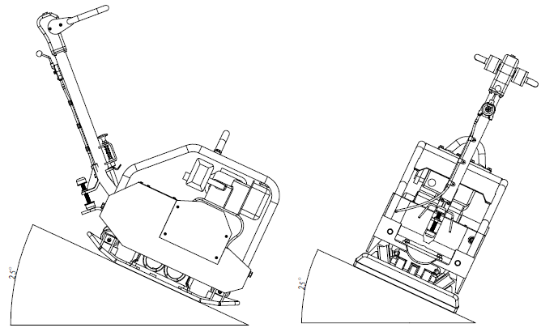
При трамбовке на склоне：  - Оператор не должен стоять в направлении спуска  - Не превышайте максимальный наклон 25° | 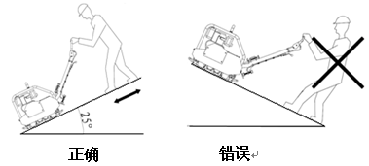

Принцип работы:
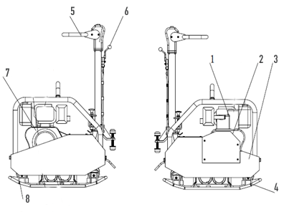 | 1 Двигатель  2 Защита приводного ремня  3 Нижняя рама  4 Подошва  5 Ручка  6 Дросельная заслонка  7 Муфта  8 Амортизационный блок

Фазовый угол, при котором эксцентриковый блок на эксцентриковом валу (15) и относительное положение зубчатого колеса фиксируются, другая группа эксцентричных блоков может быть изменена на фазу эксцентричного блока с помощью гидравлической системы управления ручкой (6). Путем изменения разности фаз между 2 группами эксцентриковых блоков меняется направление силы произведенной эксцентричным блоком , чтобы трамбовка двигалась вперед и назад.

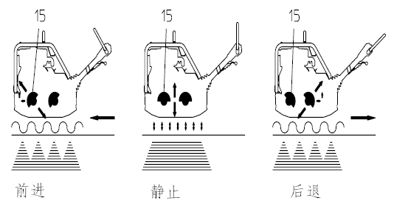
Движение вперед работа на месте движение назад

- Двигатель（1）установлен на верхнюю часть Нижней рамы（4），через муфту（11）、Клиновой ремень передает крутящий момент в коробку возбуждения（13В случае холостого хода двигателя и низкой скорости сцепление не будет работать; потяните рычаг регулировки скорости, вы можете увеличить скорость двигателя; только в высокоскоростном состоянии сцепление будет открыто, передайте крутящий момент, коробка возбуждения будет работать.
- Скорость вращения двигателя (1) регулируется рычагом управления дроссельной заслонкой (8).Четыре амортизационных блока (14) соединяют верхнюю раму (4) и подошву (5) друг с другом.Демпфирующее устройство предотвращает передачу сверхвысоких частот вверх по нижней раме (4).

Начало работы
Обязанности оператора, обслуживающего виброплиту.
Оператор, обслуживающий виброплиту, отвечает за ее техническое состояние и работу. В обязанности оператора входят:
- подготовка виброплиты к работе;
- обслуживание виброплиты во время и после работы;
- хранение после работы;
- наблюдение за техническим состоянием виброплиты;
- выполнение текущих ремонтов.

Обслуживание виброплиты
Каждый раз, перед тем, как приступить к работе, оператору необходимо:
- проверить уровень масла в двигателе и, при необходимости, долить до верхнего уровня;
- произвести внешний осмотр виброплиты;
- проверить натяжение клинового ремня (максимальный прогиб ветвей при надавливании большим пальцем посредине ремня должен составлять около 10 мм);
- проверить состояние болтовых и гаечных соединений (в случае ослабления – затянуть);
- проверить состояние амортизаторов.

Эксплуатация виброплиты
Подготовка и первый запуск виброплиты.
Перед первым запуском необходимо:
- Залить масло (10W30);
- Залить топливо в топливный бак через лейку с фильтром, не допуская
его разливов, после этого горловину закрыть крышкой;
- Повернуть рычаг управления дроссельной заслонкой (8) в положение“Max”по часовой стрелке.
- Поверните ключ зажигания в рабочее положение, затем нажмите кнопку стартера и остановите его в этом положении до тех пор, пока двигатель не запустится.
- Поверните рычаг дроссельной заслонки (8) в положение холостого хода, чтобы двигатель прогрелся на холостом ходу в течение 7 минут .
- Поверните рычаг управления дроссельной заслонкой (8) в положение”Max " ,и начните работу.

Обязательно перед первым запуском, залить масло в двигатель до верхнего уровня и произвести обкатку двигателя (30 мин. на холостых оборотах)

Обкатка двигателя
Требуется произвести обкатку двигателя на холостых оборотах 30мин. и после этого приступить к работе. Масло в двигателе после первых 20-ти часов работы следует заменить на новое (в двигателях применяется масло SAE 10W-30).

Движение вперед и назад：
Направление движения плиты достигается путем изменения положения рукоятки управления (6) см. рисунок ниже. При движении вперед - ручка управления находится вдали от оператора. Работа на месте - ручка среднем положении. Перемещение назад - когда ручка приближается к оператору.

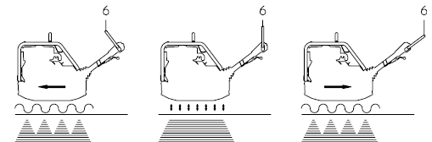
Движение вперед работа на месте движение назад

Остановка виброплиты
Для остановки виброплиты следует передвинуть рычаг газа вниз – наступит падение оборотов до холостого хода, выключение центробежной муфты (сцепления) и остановке виброплиты.

Остановка двигателя
- Поверните ручку управления скоростью в положение низкой скорости, чтобы дизельный двигатель работал без нагрузки в течение 5 минут.
- Потяните рычаг управления скоростью в положение "стоп" и не выключайте его с помощью декомпрессионной рукоятки.
- Возвратите выключатель топлива в положение” S " (выкл.).
- Поверните выключатель электростартера в положение ВЫКЛ и вытяните ключ пуска.

Запуск через внешнюю батарею и т. д.
При запуске перемычки через внешнюю батарею обязательно следуйте следующей последовательности соединений：
- С помощью зажима подсоединить красный соединительный кабель к положительному полюсу (1) отработанной аккумуляторной батареи.
- Подсоединить остальные зажимы красного перемычек к положительному полюсу (2) внешней (донорской) аккумуляторной 2батареи.
- Подсоединить черный перемычный кабель к отрицательному полюсу (3) внешней батареи с помощью зажима.
- Подсоединить другие зажимы черного соединительного кабеля к точке заземления (4) устройства.

Обслуживание виброплиты после работы.
По окончанию работы оператор обязан:
- остановить виброплиту;
- остановить двигатель;
- проверить техническое состояние виброплиты и особенно состояние соединений, отсутствие течи топлива и масла с двигателя и вибратора;
- проверить состояние и уровень масла в двигателе, при пониженном уровне долить;
- снять и протереть губкой запылившийся воздушный фильтр и установить его на место;
- протереть влажной (смоченной водой) ветошью запыленные и загрязненные поверхности виброплиты;
- исключить воздействие на изделие вредных атмосферных
факторов и некомпетентных личностей.
Хранение
Виброплита должна хранится в сухом помещении и полном отсутствии неблагоприятных атмосферных условий. При длительных сроках хранения изделие должно быть упакованно.

Техническое обслуживание

6.1. Техническое обслуживание виброплиты должно производиться с целью обеспечения постоянной исправности и готовности ее к работе, а также обеспечения требований техники безопасности и пожаробезопасности;
6.2. В процессе эксплуатации оператор обязан осуществлять осмотр и техническое обслуживание виброплиты.
6.2.1. Ежечасный осмотр:
- проверить нет ли течи масла из двигателя, при наличии устранить;
- проверить уровень масла в двигателе, при необходимости долить;
- проверить отсутствие течи масла из вибратора, при наличии – устранить;
- проверить состояние главных амортизаторов, при ослаблении крепления затянуть гайки крепления, а при наличии трещин и отслоений заменить;
- при работе в сильно запыленных условиях проверить и при необходимости очистить воздушный фильтр.
6.2.2. Осмотр по истечении каждых 25 часов работы:
- проверить натяжение клинового ремня, при необходимости подтянуть;
- очистить воздушный фильтр, а в случае сильного загрязнения или повреждения заменить.
6.3. Мелкие, средние и капитальные ремонты виброплиты должны проводится согласно графику ППР предприятия, производящего ее эксплуатацию или на других предприятиях в условиях специализированной мастерской или цеха.

При демонтаже гидравлического шланга внимательно следите за тем, чтобы температура масла в трубе была до 80 ° C. Соблюдайте меры предосторожности, чтобы масло не попало в глаза.

Виды ТО | ежедневно | Через первые 4 часа | Через первые 20 час. | Каждые 100 час. | Каждые 200 час. | Каждые 500 час.
Проверка уровня масла в картере двигателя
Замена моторного масла
Проверка уровня топлива
Проверка воздушного фильтра двигателя
Чистка воздушного фильтра двигателя
Замена воздушного фильтра двигателя
Замена масла в вибраторе
Осмотр на протекание масла
Проверка затяжки резьбовых соединений
Очистка машины
Очистка нижней части трамбовочной плиты
Чистка и замена свечи зажигания
Чистка фильтра грубой очистки*** и замена топливного фильтра ( при наличии)
Проверка натяжения приводного ремня
Чистка и регулировка карбюратора***
Чистка и притирка клапанов камеры сгорания***
Чистка топливопровода***
*** Для проведения этого типа работ обращайтесь в сервисный центр

Моторное масло  1) проверьте уровень масла  2) При замене масла будьте осторожны, чтобы не перелить | 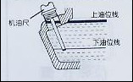
Гидравлическая система управления  Проверка уровня масла  - Переместите головку подлокотника в вертикальное положение.  - Откройте топливное отверстие (26).  - Уровень масла должен достигать положения шкалы и при необходимости заполнять гидравлическое масло 46№ 46.  - Закрыть топливное отверстие (26).  Система управления  - Снять облицовку (28), выкрутив винты (29）  - Переместить головку подлокотника в вертикальное положение, сдвинуть рычаг переключения передач (6) вправо в обратное положение и открыть топливное отверстие (26).  - Выкрутить четыре соединительных винта (27).  - Медленно нажимать рычаг переключения передач (6) вперед, пока на соединительных винтах не появится пузырьковое гидравлическое масло.  - Затянуть соединительные винты (27) и установить стойку (28).  - При необходимости заправить номер 46 и закрыть топливное отверстие (26). | 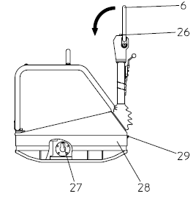
Вибровозбудитель  Проверка уровня масла  - Установите плиту горизонтально.  - Откройте топливное отверстие (30).  - Уровень масла должен быть достигнут на резьбе открытия топливозаправочного отверстия.  При необходимости долейте фирменное масло SAE10W － 30 через топливозаправочное отверстие (с воронкой 0,75 л)SAE10W－30  - Закрыть топливное отверстие.(Затяните вращающий момент 100нм).  Замена масла  - Открыть топливное отверстие (30).  - Наклоните двухстороннюю плоскую трамбовку и держите ее в наклонном состоянии до тех пор, пока масло не будет полностью вытекать.  - Поместите двухсторонний уплотнитель в горизонтальное положение.  Впрыскивает 0,75 л фирменного масла SAE10W － 30 через маслозаправочное отверстие  - Закрыть топливное отверстие.(Затяните вращающий момент 100нм). | 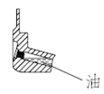

При обращении с отработанным маслом соблюдайте соответствующие экологические законы. Не выливайте отработанное масло в мусор,а также в канализационную систему, выхлопные трубы или непосредственно на землю.
Как только обслуживание и ремонт закончены, все комплектующие должны быть установлены на место

Неисправности и их устранение

Неисправность | Причина | Устранение
Слишком низкая скорость при движении вперед | гидравлическое масло в головке подлокотника слишком мало | Долейте гидравлическое масло.
 | Гидравлическая система управления завоздушена | с использованием выхлопной системы.
Скорость отката слишком низкая | избыточного количества гидравлического масла в головке подлокотника | исправьте уровень масла в соответствии с шкалой
Не может быть анти-движения | механических неисправностей | свяжитесь с нашим ремонтным отделом
Гидравлическое масло слишком низкое | утечка, дефект гидравлического шланга | замените дефектные детали  Примечание: после каждой операции по демонтажу следует использовать выхлопную систему.
Двигатель не запускается. | неисправности выключателя зажигания | замена неисправных деталей
 | стартер неисправная
 | пусковая кнопка неисправная
 | аккумуляторная батарея нет электричества | для зарядки
 | аккумулятора отсутствие смазочного | масла заполнение масла, одноразовый привод на шток корпуса масляного фильтра.

Свидетельство о приемке
Станок для гибки арматурной стали _______
Дата выпуска ________________ М.П.
Заводской N ___________
Соответствует техническим условиям и признан годным для эксплуатации.

Гарантийные обязательства
Настоящий документ подтверждает, что в момент отгрузки плиты его механизмы исправны, вместе с виброплитой поставляется инструкция по эксплуатации. Дополнительная информация (схемы и чертежи) предоставляются по запросу. В случае несоблюдения настоящей инструкции производитель не несет ответственности за нарушения в работе станка. Несоблюдение правил эксплуатации станка, описанных в инструкции по эксплуатации, рекомендаций, может привести к:
- Неисправной работе;
- Повреждениям оборудования;
- Аннулированию гарантии.

Для заказа запасных деталей всегда указывайте: модель; серийный номер станка.
После окончания гарантии наша фирма предлагает пройти полную диагностику в сервисном центре.

При обращении в сервисный центр во время и после гарантийного срока эксплуатации, необходимо предоставить верно заполненный акт рекламации. Верно заполненный акт рекламации поможет в кратчайшие сроки установить причину неисправности и сократить время ремонта оборудования.
Уважаемые клиенты, мы заботимся о Вас, и хотим, чтобы Вы всегда принимали участие в нашем производстве. Присылайте Ваши советы по модернизации нашего оборудования на e-mail: info@dalicompressor.ru

Артикул: ________________________________________________________
Заводской номер изделия: _________________________________________
ГАРАНТИЙНЫЙ ТАЛОН №______ от «______»_____________________202__г

Срок гарантии 12 месяцев с даты отгрузки.
Изготовитель:  DALIAN JUCHUAN IMPORT AND EXPORT CO., LTD, China  Tel: (0411) 8281 67 82 Fax: (0411) 8281 67 82  по заказу компании ООО «СибТоргСервис» (Новосибирск) | Сервисный центр ООО «СибТоргСервис»:  г. Новосибирск, ул. Кубовая, 38 Тел. (383) 203-79-79  г. Москва, ул. Котляковская, д.6, стр 8 +7 991-446-69-36

Акт осмотра оборудования
Заказ №________ _ от 202___г
Дилер _______________________________________________________ ___
Владелец оборудования ____________________________________________
Наименование, модель, номер оборудования _________________________
Время в эксплуатации ______________________________________________
Характер неисправности со слов заказчика _____________________________
________________________________________________________________

Положение по оценке гарантийности / негарантийности

Наименование | Причины | Гарантия  Да/Нет
Отсутствие фирменного гарантийного талона производителя | Нет документов,  подтверждающих покупку товара | Нет
Неправильное или неполное заполнение гарантийного талона | Не подтверждается формальное  право потребителя на  гарантийное обслуживание | Нет
Истёк срок гарантийного обслуживания |  | Нет
Несоответствие технических параметров машины паспортным данным | Производственный дефект | Да
Отсутствие, каких-либо элементов в  конструкции машины предусмотренных комплектацией и условиями поставки машины | Производственный дефект | Да
Износ подшипников в подшипниковых узлах | Производственный дефект  В результате проникновения  пыли или отсутствия смазки – Не  проводилось регулярное тех.  обслуживание | Да  Нет
Претензии, предъявляемые к рабочему инструменту |  | Нет
Износ движущихся элементов машины | Производственный дефект  Не проводилось регулярное тех.  обслуживание | Да  Нет
Признаки работы в тяжелом режиме,  несоответствующие товару | Неверное использование | Нет
Замена изнашиваемых элементов машины: приводные ремни, резиновые манжеты, сальники, замена смазки и т.д. | Естественный износ | Нет
Повреждения вследствие воздействия воды или огня | Неправильное хранение | Нет
Повреждения, вызванные механическим способом (трещины, сколы, прогибы и т.п.) | Неверного использования или  хранения | Нет
Повреждения аксессуаров (инструмент,  дополнительная комплектация, гаечные ключи,  зажимный винты-барашки) | Неверного использования или  хранения | Нет
Утерянные аксессуары и комплектация | Неправильное хранение | Нет
Износ очистных элементов двигателя | Естественный износ либо плохое  техническое обслуживание | Нет
Износ двигателя | Не проводилось плановое  техническое обслуживание | Нет
Замена масла | Регламентные работы  технического обслуживания | Нет
Чистка карбюратора защитных и фильтрующих  элементов двигателя | Регламентные работы  технического обслуживания | Нет
Контроль параметров работы двигателя (холостой ход, воздушная заслонка, подача топлива) | Регламентные работы  технического обслуживания | Нет
Регламентные работы  технического обслуживания | Регламентные работы  технического обслуживания | Нет
Полный регламент технического обслуживания машины |  | Нет

Деталировка
      - Общая сборка

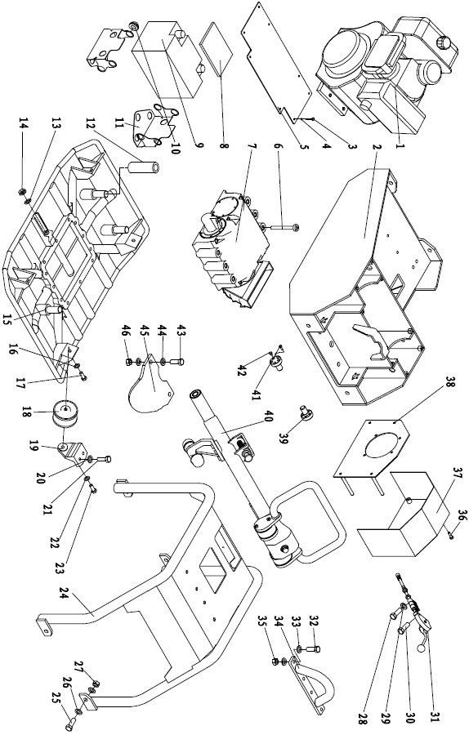

№ | Наименование | Кол-во | № | Наименование | Кол-во
1 | дизельный двигатель 186Ф Φ25 | 1 | 24 | наружный корпус рамка | 1
2 | нижняя рамой | 1 | 25 | шестигранной головкой болт М16×50 | 4
3 | с шестигранной головкой болт М6×20 | 8 | 26 | шайба плоская Ø 16 | 8
4 | шайба пружинная Ø 6 | 8 | 27 | не металлическая вставка замок гайка М16 | 4
5 | батарея крышка | 1 | 28 | головка блока цилиндров внутренний шестигранный винт M6x16 | 3
6 | головка блока цилиндров внутренний шестигранный винт М12×120 | 12 | 29 | плоская шайба Ø 6 | 3
7 | эксцентриками в сборе | 1 | 30 | цилиндрической головкой шестигранной винт M6x25 | 2
8 | пена пусковая площадка удара | 1 | 31 | трос в сборе | 1
9 | батарея | 1 | 32 | шестигранной головкой болт M16x45 | 2
10 | батарея Box держатель валика | 18 | 33 | плоская шайба Ø 16 | 4
11 | батарея коробка рамка | 2 | 34 | поднимаясь крюк | 1
12 | демпфирующую втулку | 3 | 35 | некурящих металлическая вставка контргайка М16 | 2
13 | медные прокладки Ø 12 | 1 | 36 | внутри головка цилиндра Аллен винты M6x25 | 4
14 | заправки разъем М12×1×16 | 1 | 37 | ремень крышка | 1
15 | корпус | 1 | 38 | крышку ремня кронштейн | 1
16 | домашние пружинная шайба 12 | 4 | 39 | подлокотник крепления вала | 2
17 | головка блока цилиндров с внутренним шестигранником болт М12×25 | 4 | 40 | подлокотник Ассамблеи | 1
18 | демпфирующего блока | 4 | 41 | головка блока цилиндров внутренний шестигранный винт M6x16 | 8
19 | демпфирующий блок крепление | 4 | 42 | головка блока цилиндров с внутренним шестигранником винт M6x8 | 2
20 | самодельные бомбы колодка Ø 12 | 8 | 43 | болт с шестигранной головкой M16x50 | 2
21 | головка блока цилиндров с внутренним шестигранником болт М12×30 | 8 | 44 | плоская шайба Ø 16 | 4
22 | самодельные бомбы коврик Ø 12 | 4 | 45 | подлокотник демпфирование блок от пластины | 1
23 | ГБЦ с внутренним шестигранником болт М12×30 | 4 | 46 | неметаллической вставкой гайка М16 | 2
- Двигатель в сборе

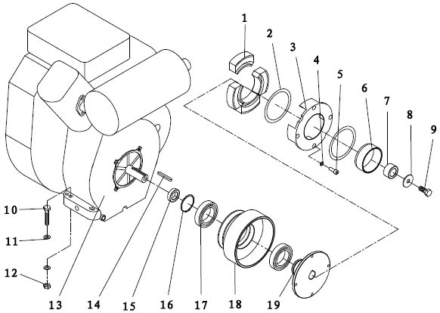

№ | Наименование | Кол-во | № | Наименование | Кол-во
1 | фрикционными колодками | 4 | 11 | шайба плоская 10 | 8
2 | пружина | 2 | 12 | номера-металлическая вставка замок гайка М10 | 4
3 | центрифугирования для одежды | 1 | 13 | дизельный двигатель 186Ф | 1
4 | пружинная шайба 8 | 4 | 14 | плоский ключ 6×6×55 | 1
5 | головка цилиндра внутренний шестигранный винт М8×30 | 4 | 15 | шкив позиционирования рукав | 1
6 | вмешательства комплекты | 1 | 16 | Вал стопорное кольцо 50 | 1
7 | позиционирования рукавом (24лошадиная сила) | 1 | 17 | с пылезащитной крышкой, глубокий шаровой подшипник 6010-2rs паза | 2
8 | шайба плоская 12 | 1 | 18 | активных ременным шкивом | 1
9 | шестигранной головкой болт М12×30 | 1 | 19 | центральной оси втулки | 1
10 | болт с шестигранной головкой М10×55 | 4

- Эксцентриковый в сборе
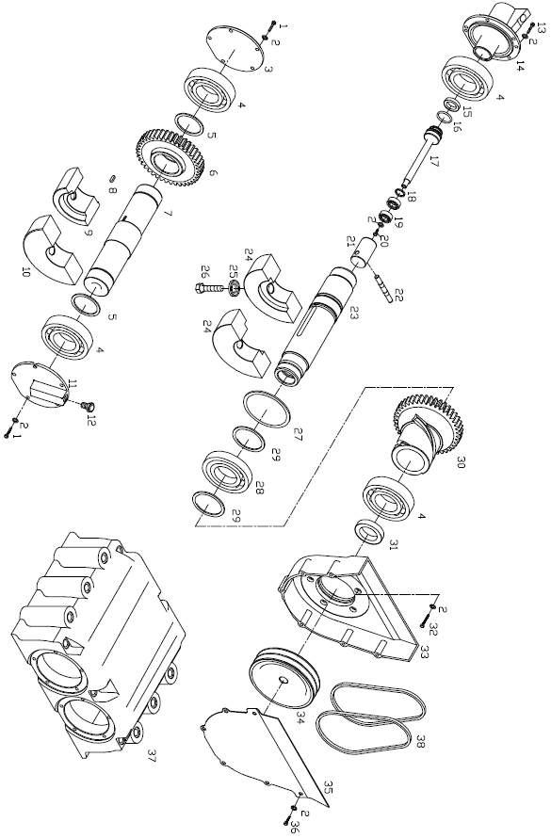

№ | Наименование | Кол-во | № | Наименование | Кол-во
1 | болт с шестигранной головкой М6×20 | 10 | 20 | болт с шестигранной головкой М6×12 | 1
2 | домашние пружинные шайбы 6 | 27 | 21 | направляющую втулку | 1
3 | заглушка | 1 | 22 | штифт | 1
4 | цилиндрические роликоподшипники NJ2210ECPH/С4 | 4 | 23 | приводной вал | 1
5 | вал с упругим стопорным кольцом 50 | 2 | 24 | приводного вала, эксцентрикового блока | 2
6 | ведомой шестерни | 1 | 25 | домашние пружинные шайбы 16 | 2
7 | ведомый вал | 1 | 26 | шестигранной головкой болт М16×40 | 2
8 | плоский ключ 10×8×28 | 1 | 27 | отверстие с эластичным кольцом 90 | 1
9 | ведомый вал небольшой эксцентричный Блок | 2 | 28 | глубокий шаровой подшипник 6011 90×55×18 | 1
10 | приводной вал максимальная эксцентричный блок | 1 | 29 | вал с эластичной кольцо стопорное 55 | 2
11 | воздухопроницаемый крышка | 1 | 30 | привода | 1
12 | дышащий Болт | 1 | 31 | поворотного вала губ-образный уплотнительное кольцо FB72×50×8 | 1
13 | болт с шестигранной головкой М6×20 | 5 | 32 | болт с шестигранной головкой М6×25 | 5
14 | крышка цилиндра | 1 | 33 | ремень защитная крышка | 1
15 | уплотнение поршня с низкой кромкой Г- образные резиновые уплотнительные кольца Куба y30×20 | 1 | 34 | малого шкива | 1
16 | О- кольцо уплотнения 30×3.1 | 1 | 35 | наружная крышка | 1
17 | направляющий штифт | 1 | 36 | болт с шестигранной головкой М6×16 | 6
18 | отверстия с упругим стопорным кольцом 24 | 1 | 37 | возбуждения коробка | 1
19 | глубокий шаровой подшипник 609 24×9×7 | 2 | 38 | ремень Б 194 | 2

- кабель дроссельной заслонки
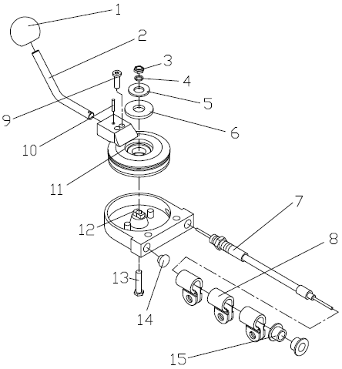
№ | Наименование | Кол-во
1 | Бакелит мяч | 1
2 | потянуть ручку | 1
3 | не металлическая вставка замок гайка М6 | 1
4 | плоская шайба 6 | 1
5 | самодельную бомбу пад 10 | 1
6 | позиционирования коврик | 1
7 | кабеля | 1
8 | кабель пряжка | 3
9 | внутренний шестигранный плоский конец винт М6×16 | 2
10 | эластичный цилиндрический штифт 3×14 | 1
11 | тросовые поворотный диск | 1
12 | кабель жесткий диск | 1
13 | болт с шестигранной головкой М6×25 | 1
14 | пластиковая крышка | 1
15 | резиновая заглушка | 2

- Подлокотник

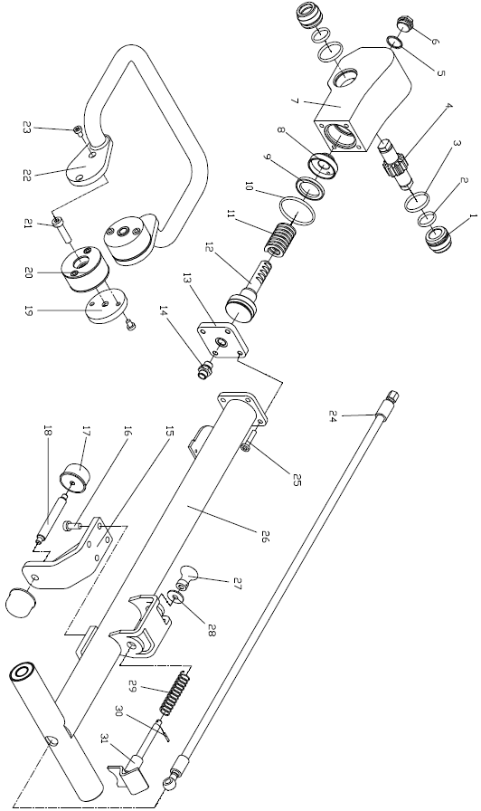

№ | Наименование | Кол-во | № | Наименование | Кол-во
1 | стопорное кольцо | 2 | 17 | подлокотник рамка демпфирующего блока | 2
2 | О- кольцо 30×3.1 | 2 | 18 | подлокотник стержень | 1
3 | О- кольцо уплотнения 43×3.1 | 2 | 19 | ручка подключена к блоку цилиндров | 2
4 | вала шестерни | 1 | 20 | ручка демпфирующего блока | 2
5 | подлокотник начальник заправки вилка | 1 | 21 | головки цилиндра внутренний шестигранный винт М12×45 | 2
6 | медь накладка | 1 | 22 | мастера ручки | 1
7 | подлокотник Глава | 1 | 23 | головки цилиндра внутренний шестигранный винт М8×12 | 8
8 | направляющую пружины сиденья | 1 | 24 | пробка масла | 1
9 | отверстие использовать сочетание уплотнения | 1 | 25 | головки цилиндра внутренний шестигранный винт М8×40 | 4
10 | О- типа уплотнительное кольцо 65 х3.1 | 1 | 26 | подлокотник рамка | 1
11 | прямоугольного поперечного раздел пружины сжатия | 1 | 27 | Головка ручки | 1
12 | штока поршня | 1 | 28 | ручка пробка кольцо | 1
13 | подлокотник головки присоединен к пластине | 1 | 29 | Головка ручки пружина | 1
14 | нефтяной трубы двойной разъемы | 1 | 30 | эластичный цилиндрический штырь прямой ПАЗ 3×20 | 1
15 | подлокотника опорная база | 1 | 31 | сварки вала | 1
16 | головки цилиндра внутренний шестигранный винт М10×25 | 4

ГАРАНТИЙНЫЙ ТАЛОН  № _________________  www.vektortool.com | Наименование изделия и модель ______________________________________________  Серийный номер_______________________________  Дата Подпись  продажи_________________ продавца____________  Гарант: ООО СибТоргСервис»  E-mail сервисной службы: М.П.  Service24.sv@gmail.com  630040, г. Новосибирск, ул. Кубовая, 38 Тел.: (383) 203-79-79  115201 г. Москва, ул. Котляковская, д.6, стр 8 +7 991-446-69-36
1. УСЛОВИЯ ГАРАНТИИ:  1.1 Гарантийные обязательства распространяются только на неисправности, выявленные в течение гарантийного срока и обусловленные производственными факторами.  1.2 Гарантийные обязательства имеют силу при наличии заполненного гарантийного талона. Гарантийный срок исчисляется от даты продажи техники, которая фиксируется в гарантийном талоне.  1.3 Гарантия покрывает стоимость замены дефектных частей, восстановление таких частей или получение эквивалентных частей, при условии правильной эксплуатации в соответствии с Руководством по эксплуатации. Дефектной частью (изделием) считается часть (изделие), в которой обнаружен заводской брак, существовавший на момент поставки (продажи) и выявленный в процессе эксплуатации.  1.4 Гарантийные обязательства не покрывают ущерб, нанесённый другому оборудованию, работающему в сопряжении с данным изделием.  1.5 Гарантия не покрывает запасные части или изделия, повреждённые во время транспортировки, установки или самостоятельного ремонта в процессе неправильного использования, перегрузки, недостаточной смазки, в результате невыполнения или ошибочной трактовки Руководства (инструкции) по эксплуатации, которые могли стать причиной или увеличили повреждение, если была изменена настройка, если изделие использовалось в целях, для которых оно не предназначено.  1.6 Гарантийные обязательства не покрывают ущерб, вызванный действием непреодолимой силы (несчастный случай, пожар, наводнение, удар молнии и т.п.).  1.7 С момента отгрузки товара со склада продавца и перехода права собственности от продавца к покупателю, все риски связанные с транспортировкой и перемещением отгруженных товаров в гарантийные обязательства не входят.  1.8 Покупатель доставляет изделие в ремонт самостоятельно и за свой счёт, изделие должно быть в чистом виде. |  | ГАРАНТИЯ НЕ РАСПРОСТРАНЯЕТСЯ:  2.1 Гарантийные обязательства не распространяются на принадлежности, расходные материалы и запасные части, вышедшие из строя вследствие нормального износа в процессе эксплуатации оборудования, такие как: приводные ремни; резиновые амортизаторы и вибрационные узлы крепления; стартер ручной, муфта центробежная, транспортировочные колёса; топливные, масляные и воздушные фильтры; свечи зажигания, трос газа; затирочные лезвия и диски, гибкие валы, диски для резки швов, чашки шлифованные, зубчатые резаки; на масла и ГСМ, а также неисправности, возникшие в результате несвоевременного устранения других, ранее обнаруженных неисправностей.  2.2 Владелец лишается права проведения бесплатного ремонта и дальнейшего гарантийного обслуживания данного изделия при наличии: механических повреждений или несанкционированного ремонта, нарушения правил эксплуатации, несвоевременного проведения работ по техническому обслуживанию узлов и механизмов изделия, повреждений, возникших в результате продолжения эксплуатации оборудования при обнаружении недостатка масла и ГСМ.  2.3 Для техники, имеющей в своём составе двигатель внутреннего сгорания, гарантийные обязательства не действуют в следующих случаях:  - отложений на клапанах, загрязнения элементов топливной системы, обнаружения следов применения некачественного или несоответствующего топлива, масла и смазок, указанных в Руководстве по эксплуатации;  - наличия задиров, трещин в трущихся парах двигателя и любых поломок, вызванных перегревом двигателя, неисправности, повлекшие механические деформации по вине Потребителя;  - применения неоригинальных запасных частей при ремонте или обслуживании;  - любых изменения в конструкции изделия;  - повреждения узлов и/или деталей вследствие несоблюдения правил транспортировки и/или хранения.  2.4 Сервисный центр не несёт ответственности ни за какой ущерб или упущенную выгоду в результате дефекта (брака оборудования).
ГАРАНТИЙНЫЙ СРОК ЭКСПЛУАТАЦИИ:

12 календарных месяцев с момента продажи.
Товар получен в исправном состоянии, без повреждений, в полной комплектности, проверен в моём присутствии.
Претензий к качеству товара, комплектации, упаковки, внешнему виду – НЕ ИМЕЮ.
С условиями гарантийного обслуживания ознакомлен и согласен.
Подпись покупателя________________________________

ТАЛОН НА ГАРАНТИЙНЫЙ РЕМОНТ  №________________________________________  Дата приёмки______________________________  Сервисный центр__________________________  Подпись клиента___________________________  Тел. и адрес клиента________________________  ___________________________________________ | ТАЛОН НА ГАРАНТИЙНЫЙ РЕМОНТ  №________________________________________  Дата приёмки______________________________  Сервисный центр__________________________  Подпись клиента___________________________  Тел. и адрес клиента________________________  ___________________________________________

СВЕДЕНИЯ О РЕМОНТЕ ОБОРУДОВАНИЯ
Дата | Сведения о ремонте оборудования или замене ее узлов и деталей | Подпись ответственного лица

